数理逻辑
命题
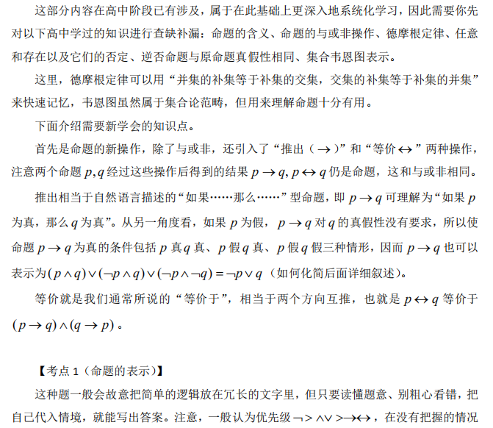
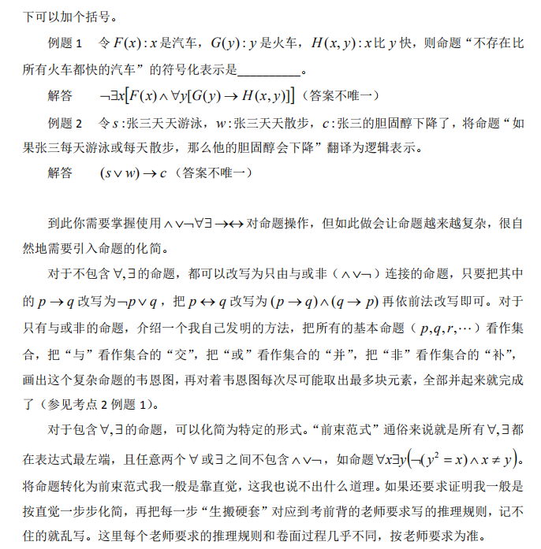
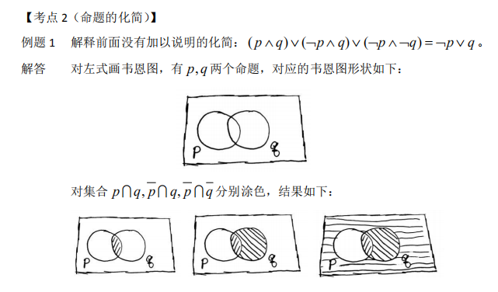
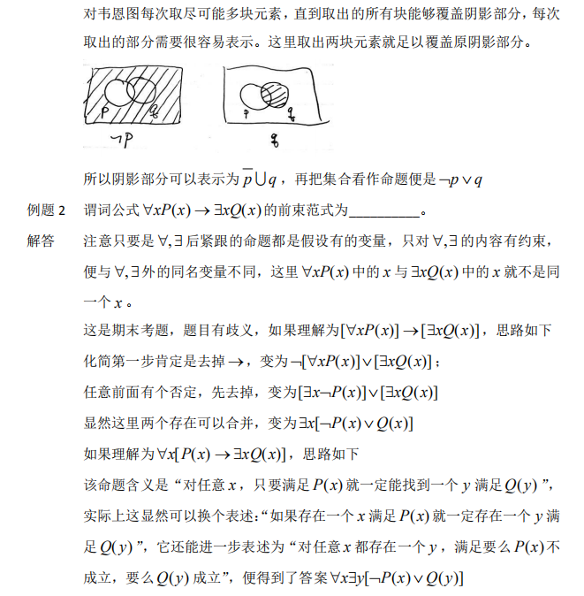
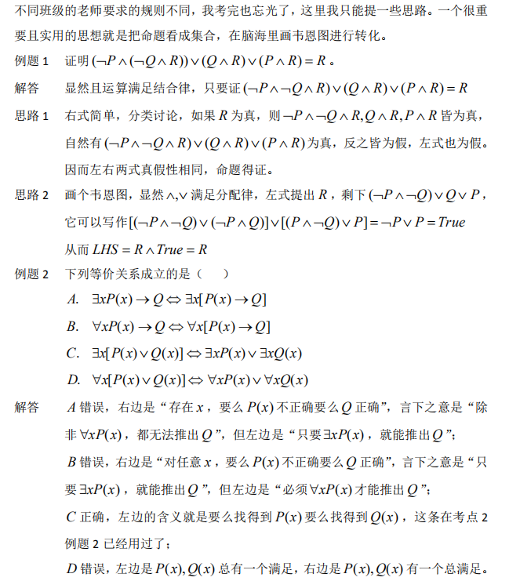
集合论
集合与映射
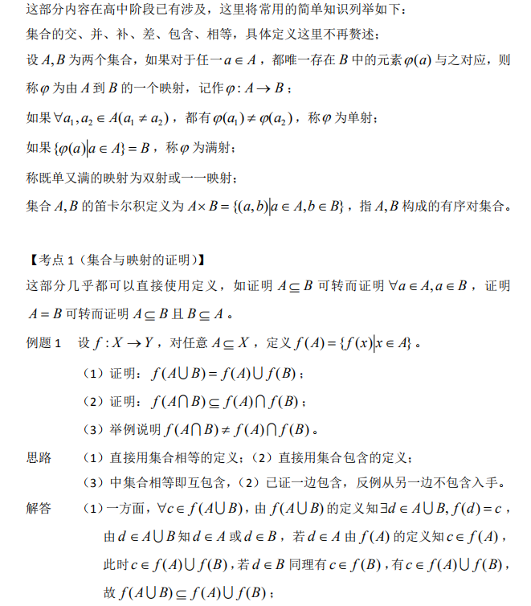
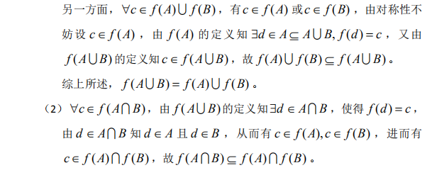
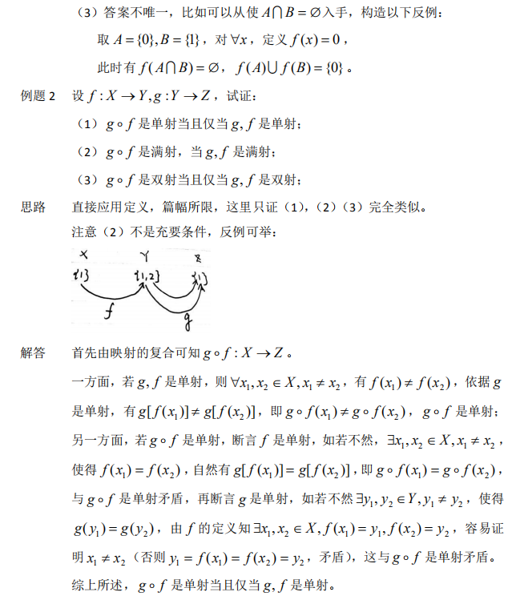
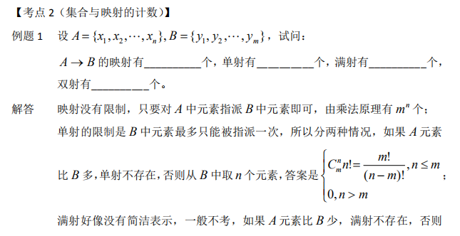
运算
集合 A 上的二元运算也是一个映射，定义为 A A  A，理解这一点就够了。
【考点 3（运算的概念）】
关系
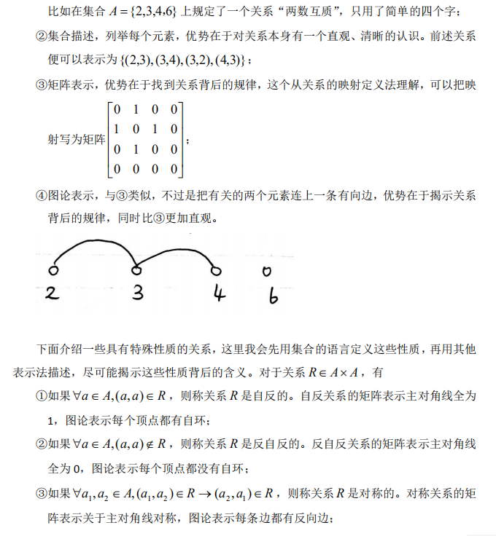
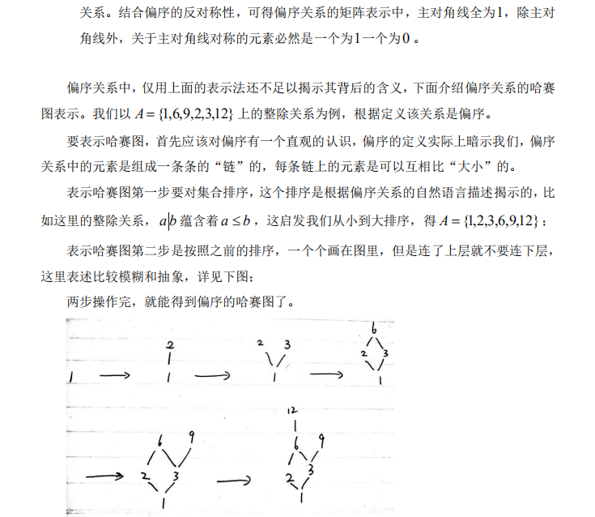
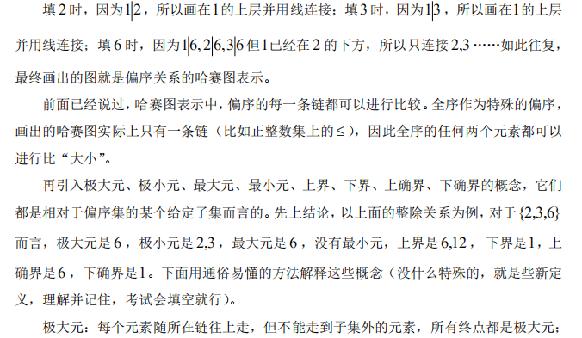
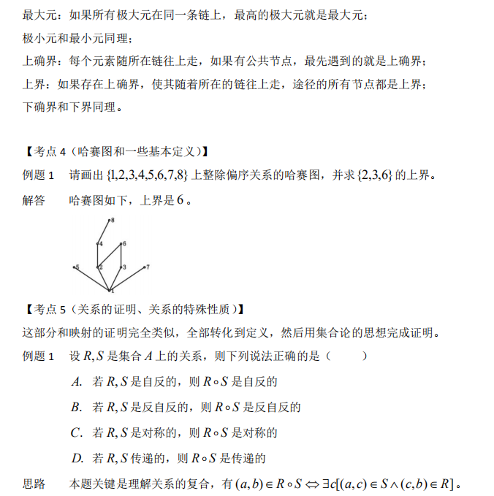
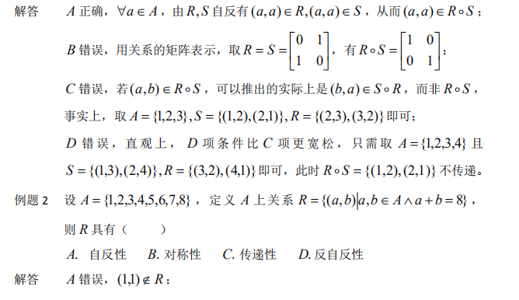
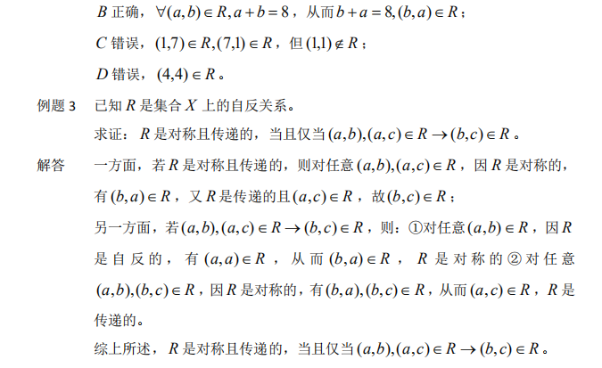
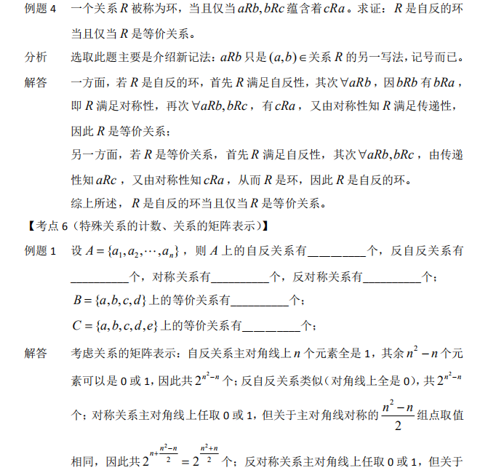

图论
图论的知识点多而杂，要想深入也能到比较难的程度。因此这里就主要通过常考的题型来对知识点查缺补漏。
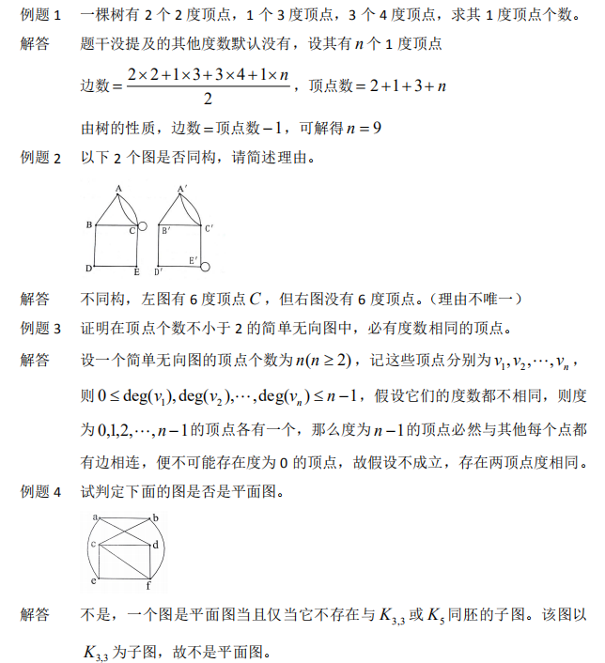
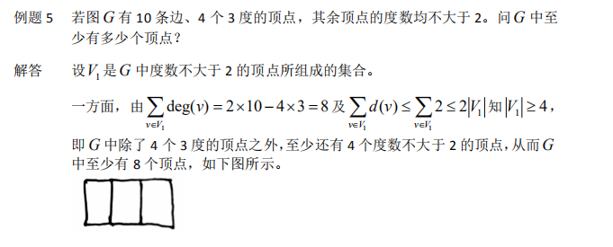
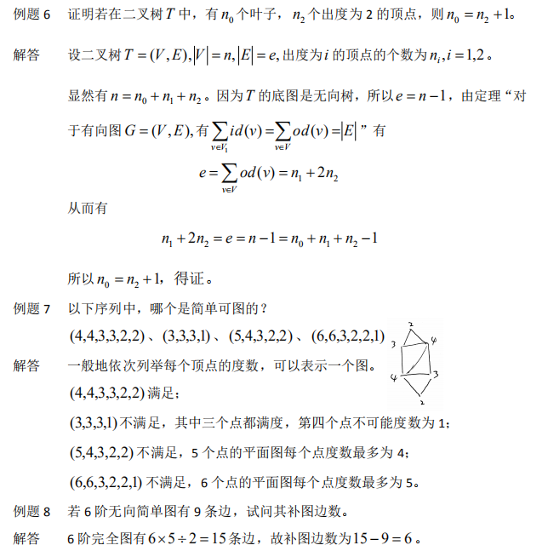
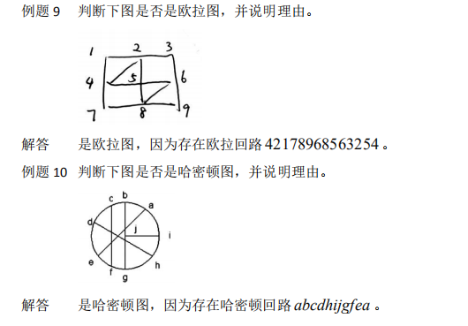

补充
以上内容基本涵盖了整个学期的考点，除了生成函数。生成函数的考法就是给一个递推 式或者按题意推出一个递推式，然后让用生成函数求数列通项，这很无聊，把几个定理中的 公式背会考试别粗心写错就能做出来，本文就不把教材内容抄一遍了。
图论部分复习前至少还需要掌握以下基本概念：完全图、圈图、轮图、偶图（二部图） 及其符号；子图、补图、通路、回路；图着色、着色数；可平面图及其判定、欧拉图及其判 定、哈密顿图及其判定；欧拉定理；树及其边与顶点的关系；二叉树 1 度顶点、2 度顶点、 3 度顶点、顶点数、边数间的关系。

